Anexo de Material Suplementario
Este anexo reúne figuras y tablas trasladadas del cuerpo principal para reducir la extensión del texto. El material está organizado por capítulo. Se conservan captions, notas y numeración originales para facilitar las referencias cruzadas.

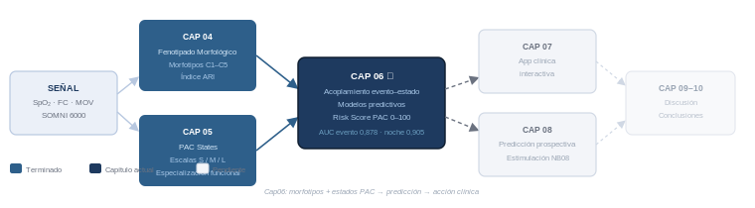
Figura 6.0. Posición de este capítulo en el arco narrativo de la tesis. Cap04 y Cap05 construyeron las representaciones (morfotipos C1–C5 y PAC States S/M/L); Cap06 las integra para cuantificar el acoplamiento entre contexto fisiológico dinámico y severidad de evento, construir los modelos predictivos e integrarlos en el Risk Score PAC. Los capítulos siguientes traducen esa predicción en herramienta clínica (Cap07) y la extienden al dominio prospectivo con habilitación del estimulador terapéutico (Cap08).

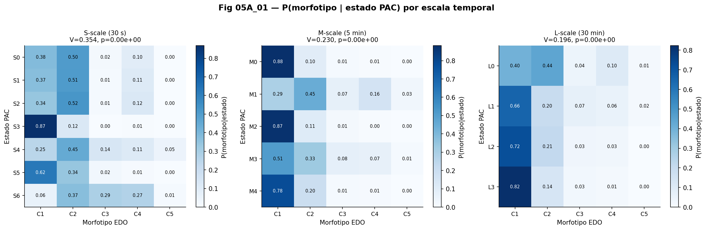
Figura 6.1. Distribución condicional P(morfotipo | estado PAC) en las tres escalas. Los estados patológicos (S6, M1, L0) concentran una proporción marcadamente superior de morfotipos C4 o C5. V de Cramér: S = 0,355; M = 0,229; L = 0,194.
Nota. Origen: NB05, Sección 2. n = 83.892 eventos, cohorte in_strict (12 pacientes).

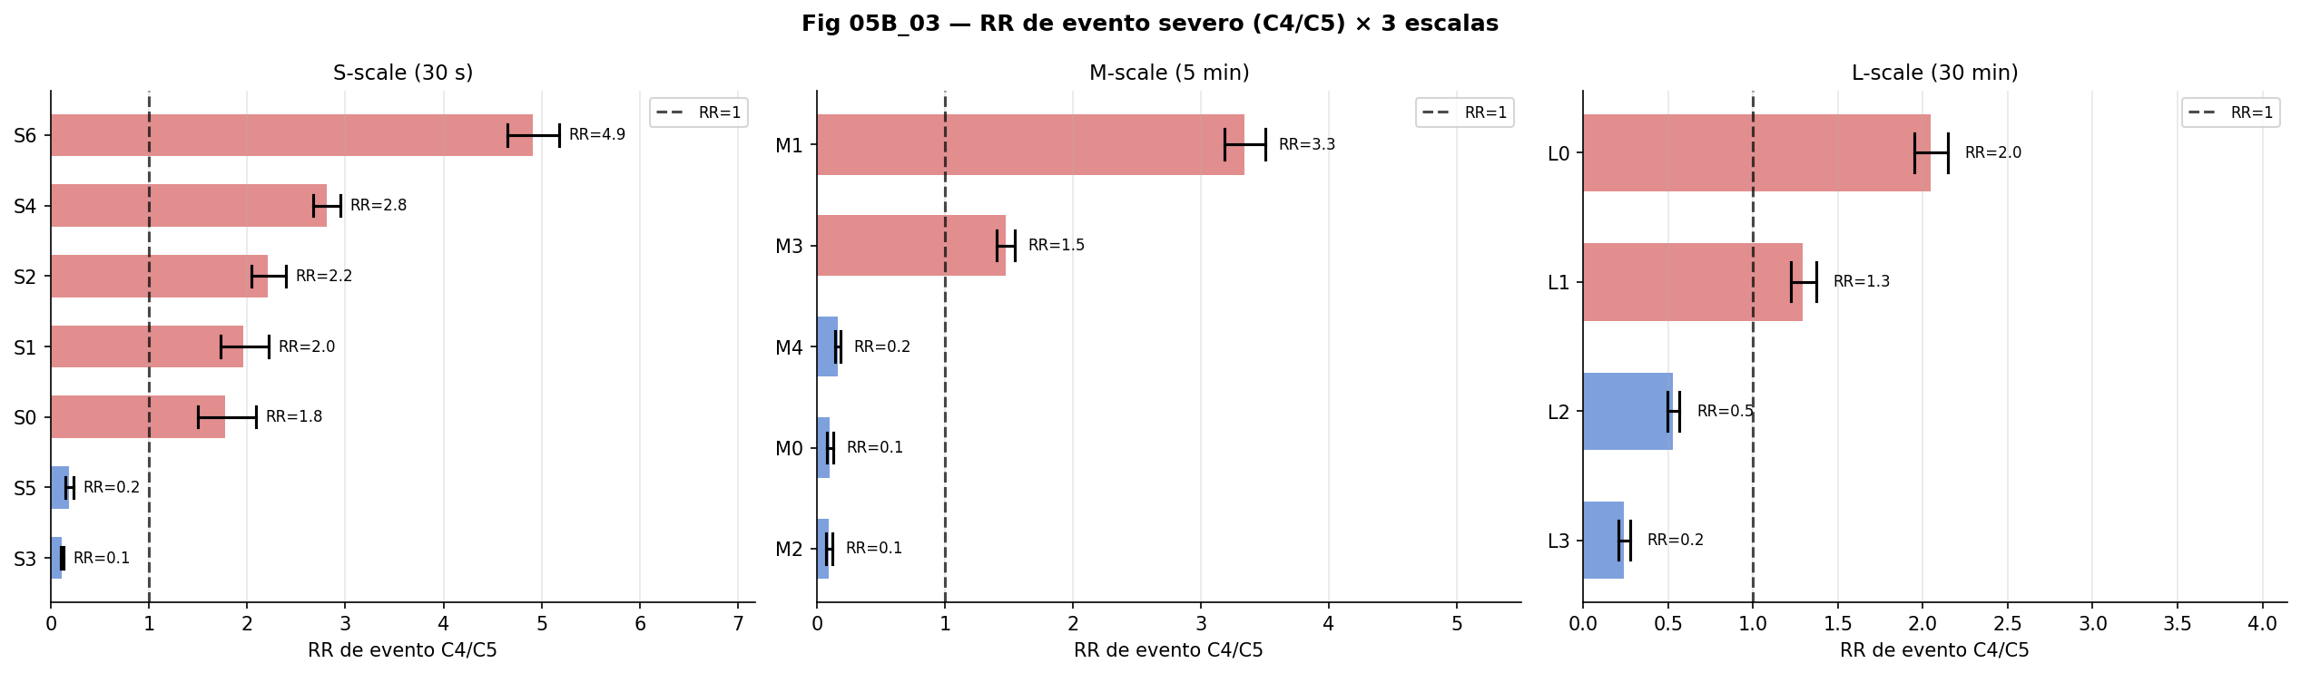
Figura 6.2. Riesgo relativo (RR) de evento severo por estado PAC en las tres escalas. Los estados patológicos S6, M1 y L0 presentan los RR más elevados. La magnitud del RR decrece con la escala temporal de forma consistente con la disminución de V de Cramér.
Nota. Origen: NB05, Sección 2. P(severo) marginal = 5,97 %. n = 83.892 eventos, 12 pacientes.

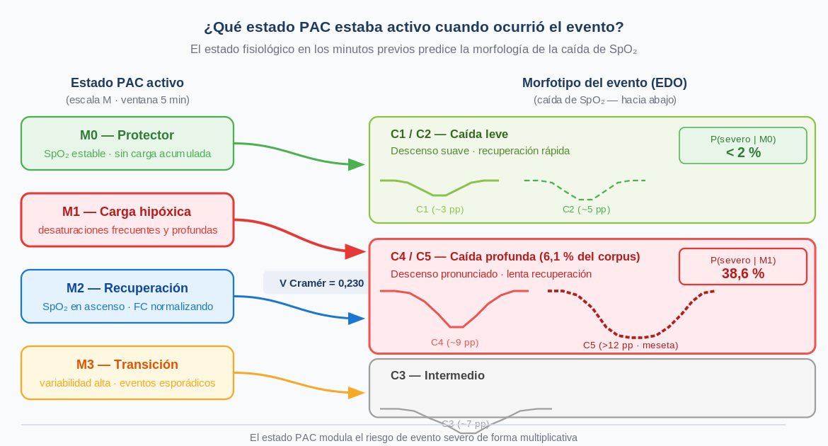
Figura 6.2c. Acoplamiento morfotipo–estado PAC (escala M). El estado fisiológico activo en los 5 minutos previos al evento predice la morfología de la caída de SpO₂: P(severo | M0) < 2 %; P(severo | M1) = 38,6 %. V de Cramér = 0,230 (NB05, escala M).
Nota. Diagrama conceptual. Valores de probabilidad representativos del modelo LightGBM (NB07 Bloque B, LOPO-CV). Origen: NB05 §2.

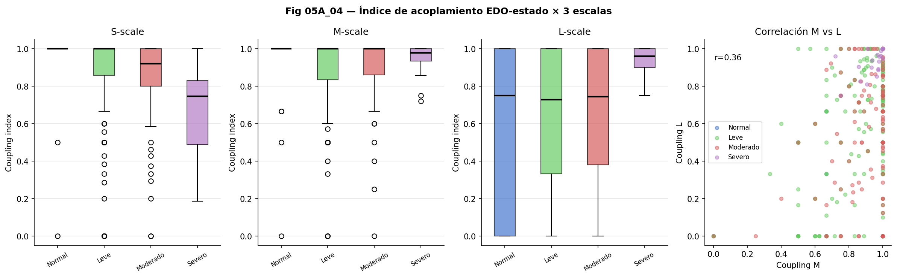
Figura 6.3. Coupling index (CI) en las tres escalas temporales. Cada punto representa una noche. La independencia entre ci_s y ci_m (r = 0,066) contrasta con la correlación moderada entre ci_m y ci_l (r = 0,291), confirmando que las tres escalas capturan dimensiones no redundantes del riesgo nocturno.
Nota. Origen: NB05, Sección 3. n = 560 noches, cohorte in_strict (12 pacientes).

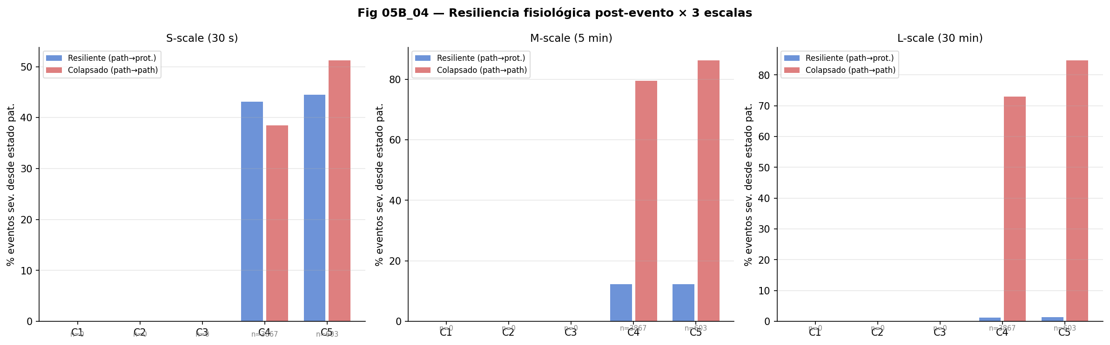
Figura 6.4. Resiliencia fisiológica post-evento en las tres escalas temporales. Las barras comparan la fracción de eventos severos en estado patológico seguidos de retorno protector (resiliente) versus persistencia patológica (colapsado). El gradiente 43,3 % → 12,3 % → 1,3 % ilustra la inercia creciente del sistema hipóxico.
Nota. Origen: NB05, Sección 4. n = 4.602 eventos C4+C5, cohorte in_strict (12 pacientes).

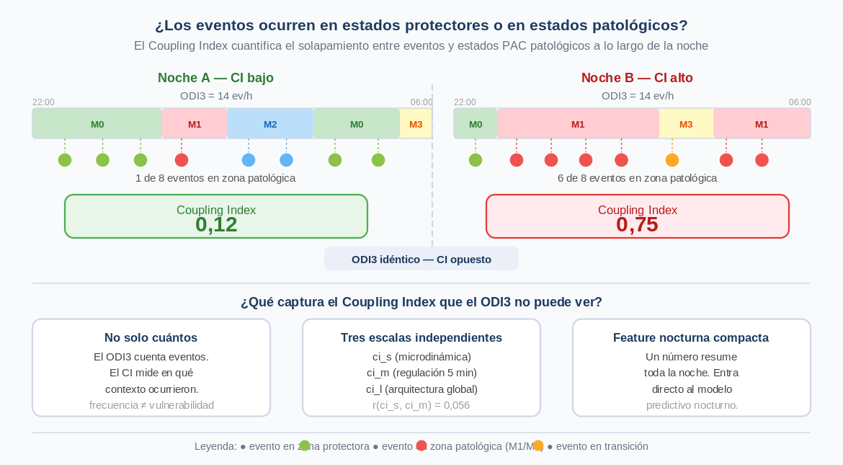
Figura 6.4c. Coupling Index: dos noches con ODI3 = 14 ev/h y CI opuesto (0,12 vs. 0,75). La distribución de eventos en zonas protectoras (verde) o patológicas (rojo) determina el CI. El ODI3 no distingue estos perfiles; el CI sí. Las tres propiedades del índice se resumen en la parte inferior.
Nota. Diagrama conceptual. Valores ilustrativos consistentes con la distribución empírica del corpus (NB05 §3).

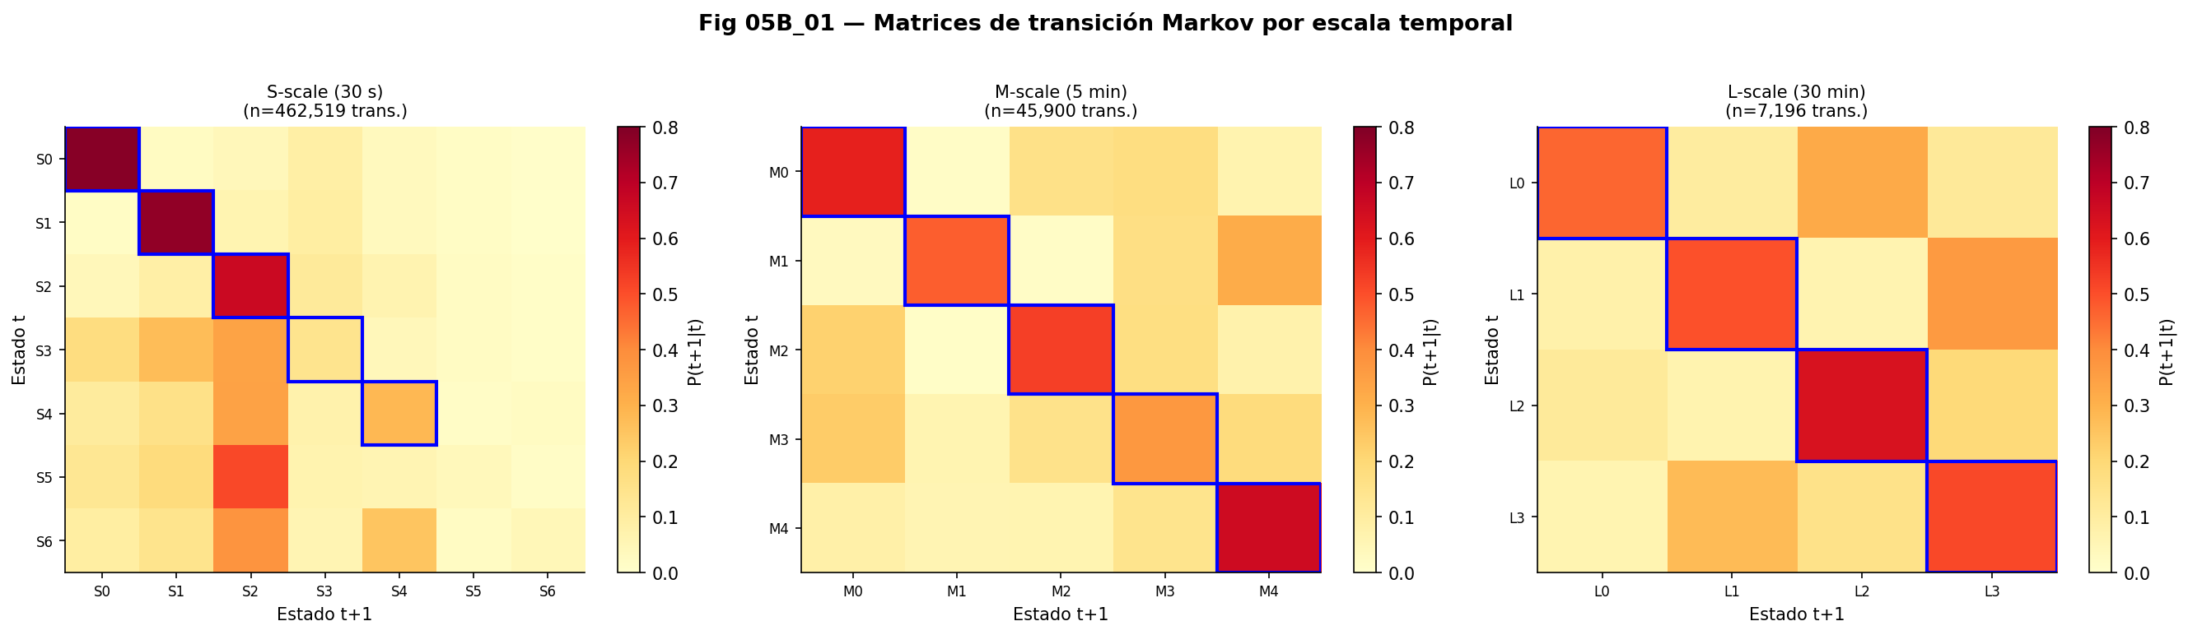
Figura 6.5. Matrices de transición Markoviana de los PAC States en las tres escalas. La intensidad del color representa la probabilidad de transición del estado fila al estado columna. Los atractores del sistema (S1, M0, L3) presentan alta probabilidad de auto-transición. Los estados patológicos (S6, M1, L0) muestran probabilidades de salida reducidas, consistentes con la baja resiliencia observada en §6.5.
Nota. Origen: NB05, Sección 5. Transiciones: S = 462.519; M = 45.900; L = 7.196. Cadenas Markov de primer orden, 12 pacientes.

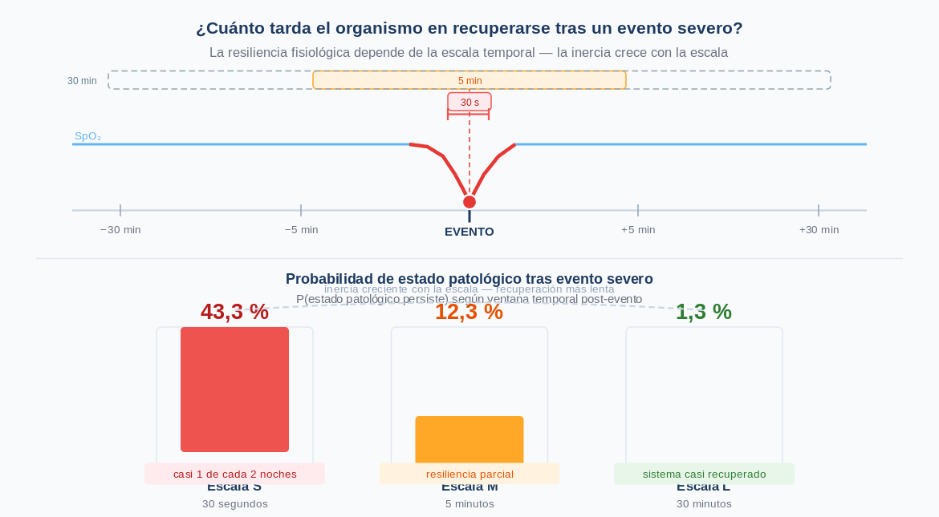
Figura 6.5c. Dinámica peri-evento y resiliencia fisiológica. Tras un evento severo (C4/C5), la probabilidad de permanecer en estado patológico cae a distintas velocidades: 43,3 % a los 30 s (escala S), 12,3 % a los 5 min (escala M), 1,3 % a los 30 min (escala L). La inercia crece con la escala temporal.
Nota. Diagrama conceptual. Porcentajes calculados sobre corpus de 560 noches (NB05 §4).

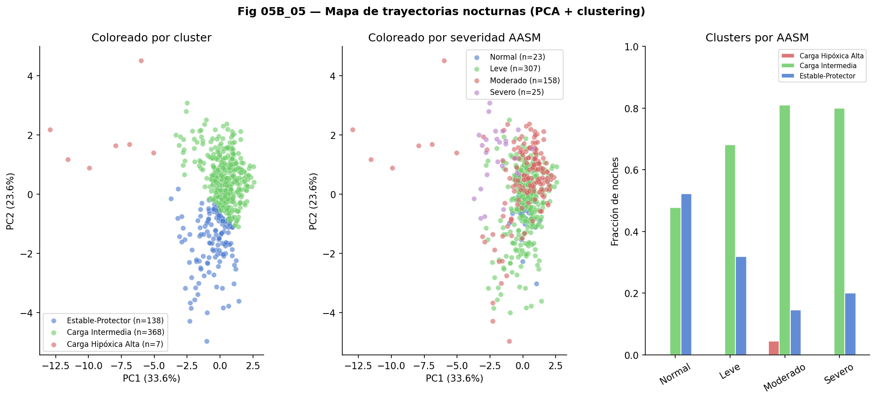
Figura 6.6. Trayectorias nocturnas en el espacio PCA (PC1 × PC2), coloreadas por fenotipo dinámico PAC. PC1 (33,6 %) representa el gradiente de carga hipóxica / respuesta autonómica; PC2 (23,6 %) el gradiente de dinamismo. El fenotipo Carga Hipóxica Alta se localiza en el extremo negativo de PC1 con baja variabilidad.
Nota. Origen: NB05, Sección 6. n = 513 noches. El fenotipo Carga Hipóxica Alta aparece en el 4,4 % de las noches AASM Moderadas y en el 0 % de las Severas.

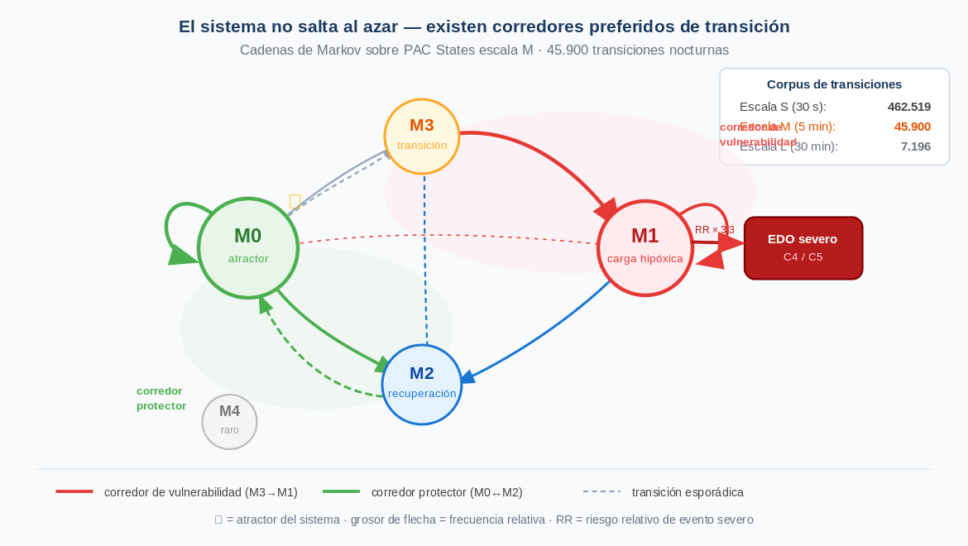
Figura 6.6c. Red de transiciones Markovianas entre estados PAC (escala M, 45.900 transiciones). M0 es el atractor principal del sistema (★). El corredor de vulnerabilidad M3→M1 conduce sistemáticamente a eventos severos (RR × 3,3). El corredor protector M0↔M2 representa la dinámica de recuperación fisiológica. El grosor de la flecha indica frecuencia relativa de transición.
Nota. Origen: NB05 §5. Transiciones calculadas sobre 560 noches, escala M (ventanas de 5 min).

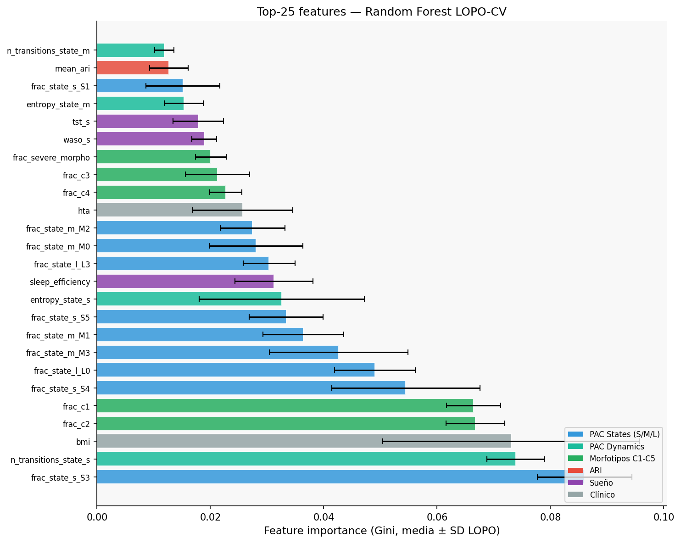
Figura 6.7. Top-25 features por importancia Gini (Random Forest, LOPO-CV, NB06). Las barras están coloreadas por grupo. Los PAC States dominan el ranking; la variable más importante es frac_state_s_S3 (Gini = 0,0860). El ARI queda en las posiciones más bajas, consistente con su ortogonalidad respecto a la severidad hipóxica.
Nota. Origen: NB06. n = 540 noches, 8 pacientes. Barras = media ± SD sobre los 8 folds LOPO-CV.

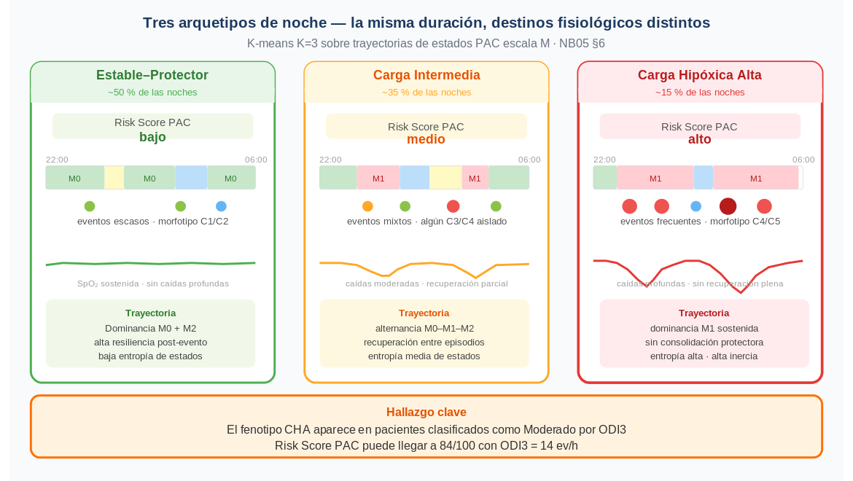
Figura 6.7c. Tres fenotipos de trayectoria nocturna (K-means K=3, NB05 §6). Estable-Protector (28 %): dominancia M0/M2, eventos escasos, Risk Score PAC bajo. Carga Intermedia (70 %): alternancia M0–M1–M2, recuperación entre episodios. Carga Hipóxica Alta (1 %): dominancia M1 sostenida, sin consolidación protectora, Risk Score PAC alto. Hallazgo clave: el fenotipo CHA puede presentarse en pacientes con ODI3 = 14 ev/h (Moderado AASM).
Nota. Diagrama conceptual. Distribuciones de estados y Risk Score consistentes con corpus NB05 §6 / NB07 Bloque D.

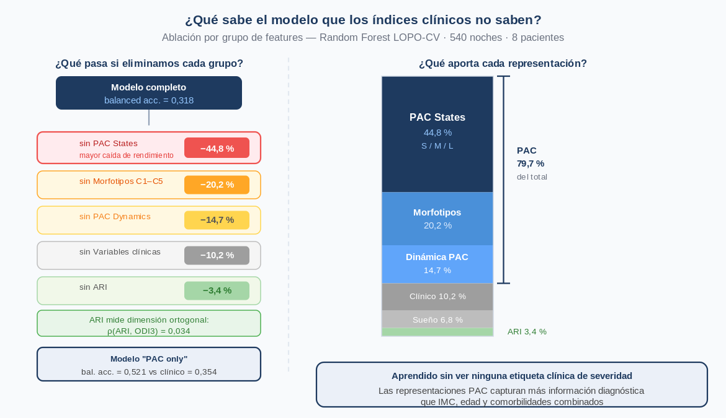
Figura 6.8c. Importancia predictiva por grupo de features: experimento de ablación (izquierda) y barra de contribución acumulada (derecha). Al eliminar PAC States, el rendimiento cae −44,8 %. Al eliminar ARI, la caída es de solo −3,4 %, consistente con su ortogonalidad respecto a la severidad clínica (ρ = 0,034). Las representaciones PAC suman el 79,7 % del peso predictivo total, aprendidas sin supervisión de etiquetas clínicas. El modelo "PAC only" supera al modelo clínico puro (0,521 vs. 0,354).
Nota. Origen: NB06. 540 noches, 8 pacientes, LOPO-CV.

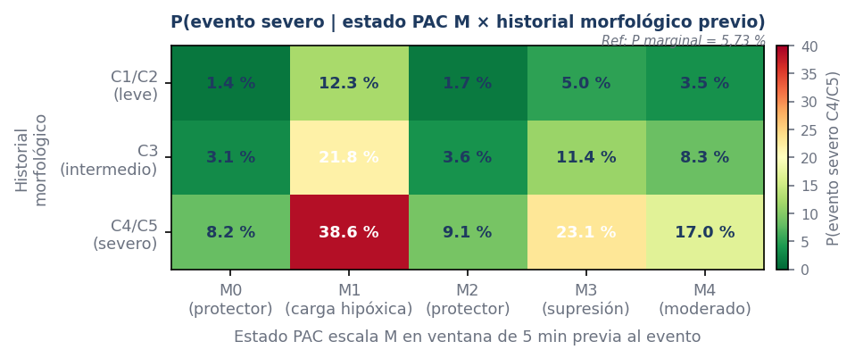
Figura 6.9a. Probabilidad predicha de evento severo (C4/C5) según el estado PAC de escala M en la ventana de 5 min previa y el historial morfológico acumulado. Valores representativos del modelo LightGBM (NB07 Bloque B, LOPO-CV, n = 76.053 eventos). La combinación M1 × historial C4/C5 genera la probabilidad más alta (38,6 %), mientras que M0 o M2 con historial C1/C2 producen valores inferiores al 2 %. El estado PAC modula el riesgo de forma multiplicativa sobre el historial morfológico: el contexto dinámico amplifica o atenúa la señal de cada evento. P marginal de referencia = 5,97 %.

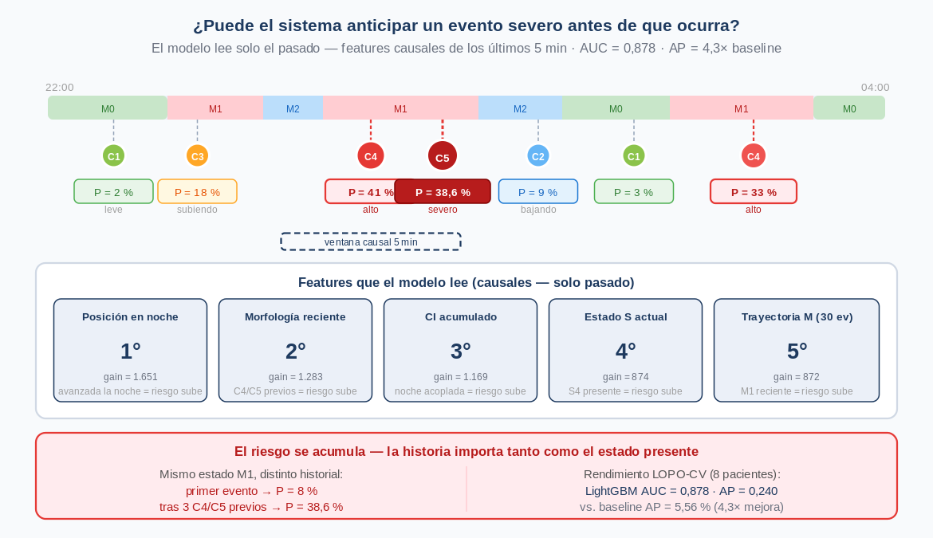
Figura 6.9c. Modelo de predicción de evento severo (NB07 Bloque B): lectura causal evento a evento. La probabilidad P(severo) se actualiza con cada nuevo evento usando solo el historial de los últimos 5 min. El mismo estado M1 genera P = 8 % al inicio de la noche y P = 38,6 % tras tres eventos C4/C5 previos. Las cinco features más importantes (gain LightGBM) reflejan el contexto acumulado: posición en la noche, morfología reciente, CI acumulado, estado S activo y trayectoria M reciente.
Nota. Origen: NB07 Bloque B. n = 76.053 eventos, 8 pacientes. Features calculadas causalmente.

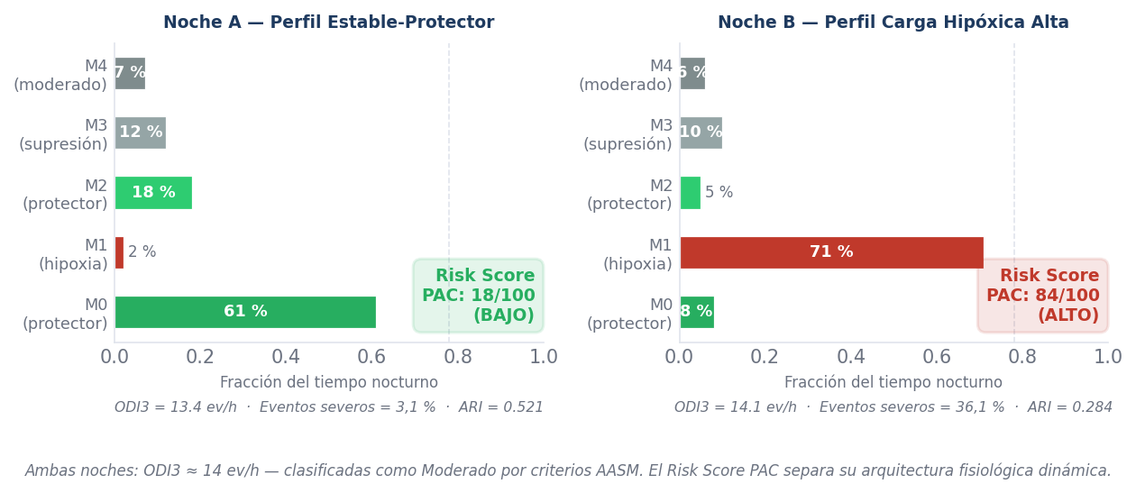
Figura 6.11a. Dos noches con ODI3 ≈ 14 ev/h (clasificación AASM idéntica: Moderado) y perfiles PAC opuestos. Noche A: dominancia de estados protectores M0/M2 (79 % del tiempo), fracción M1 = 2 %, ARI = 0,521, Risk Score PAC = 18/100. Noche B: dominancia de M1 (71 %), fracción M0 = 8 %, ARI = 0,284, Risk Score PAC = 84/100 — el fenotipo de Carga Hipóxica Alta descrito en §6.7. La arquitectura dinámica nocturna, invisible al ODI3, es la dimensión que el sistema PAC cuantifica y que el modelo nocturno (AUC = 0,874) aprende a separar.

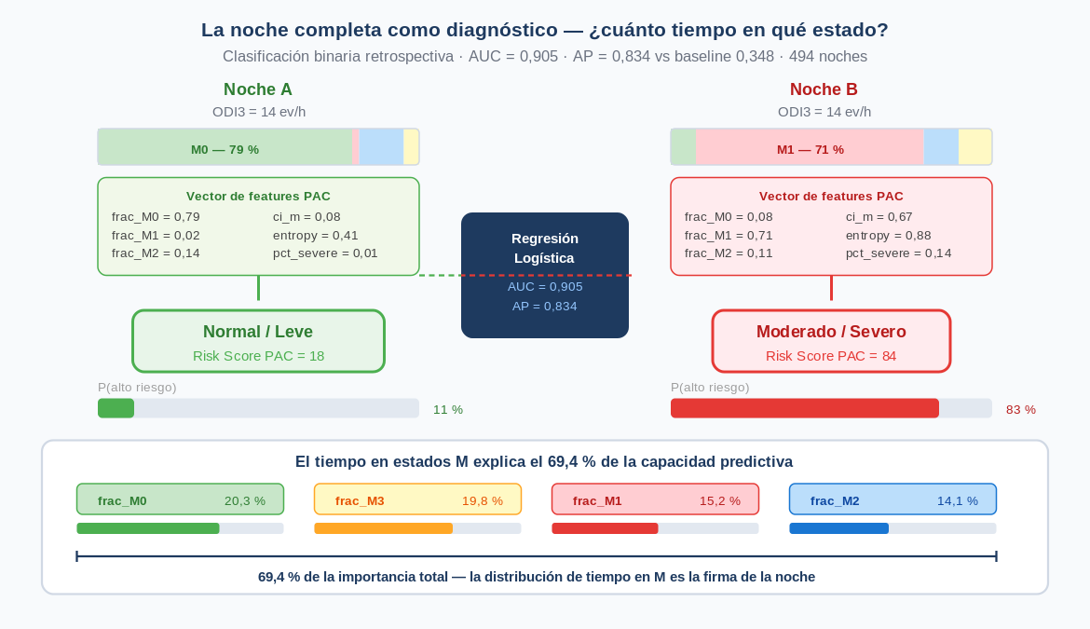
Figura 6.11c. Modelo predictivo nocturno (NB07 Bloque C): la noche completa resumida en un vector de features PAC. Dos noches con ODI3 idéntico (14 ev/h) producen vectores opuestos (frac_M0 = 0,79 vs. 0,08; frac_M1 = 0,02 vs. 0,71) y clasificaciones distintas (Normal/Leve, Score=18 vs. Moderado/Severo, Score=84). Las cuatro fracciones de estados M explican el 69,4 % de la importancia predictiva total.
Nota. Origen: NB07 Bloque C. n = 540 noches, 8 pacientes. Regresión logística LOPO-CV.

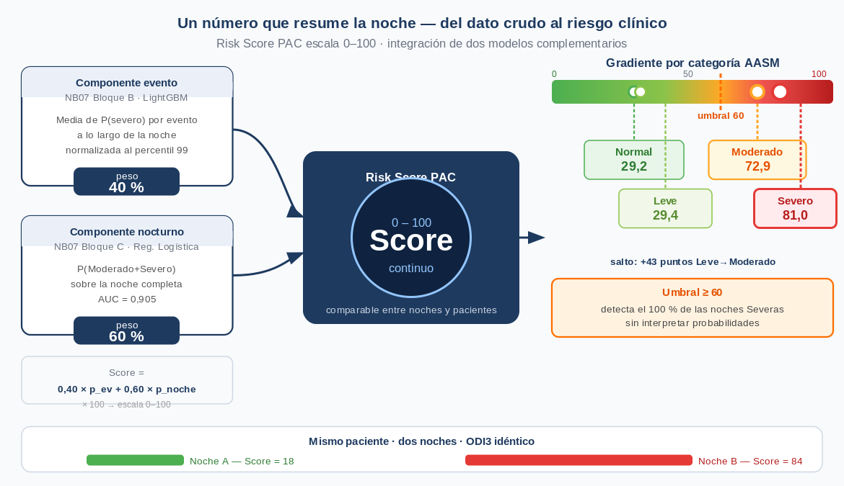
Figura 6.12c. Risk Score PAC: integración de componente evento (40 %, LightGBM) y componente nocturno (60 %, regresión logística) en una escala 0–100. El gradiente por categoría AASM muestra el salto de +43 puntos entre Leve (29,4) y Moderado (72,9). El umbral operacional ≥ 60 detecta el 100 % de las noches Severas sin necesidad de interpretar probabilidades continuas.
Nota. Origen: NB07 Bloque D. Gradiente calculado sobre 540 noches, 8 pacientes.

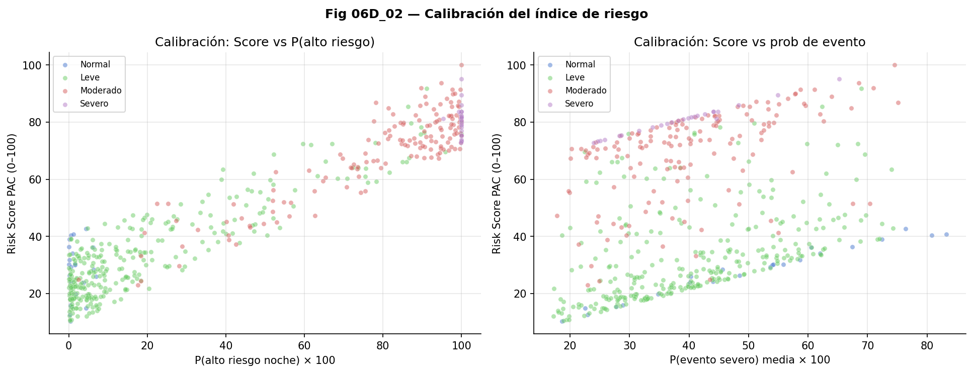
Figura 6.14. Calibración del Risk Score PAC. Panel izquierdo: score versus probabilidad del componente nocturno p(alto riesgo) × 100. Panel derecho: score versus probabilidad media de evento severo p_severo_mean × 100. Los colores representan las cuatro categorías AASM. La separación entre grupos Moderado+Severo (rojo/violeta) y Normal+Leve (azul/verde) es clara en ambos paneles.
Nota. Origen: NB07, Bloque D. n = 540 noches.

